论坛是一个交互沟通的平台。用户可在论坛中讨论工作生活中的各类问题，促进解决问题，加强人员沟通。论坛可设置多个分类，在分类下又可设置多个版块，用户在各版块上可发帖并参与讨论。论坛的分类名称和版块名称由论坛管理员管理；论坛管理员给版块设置版主，版主负责特定版块中贴子的管理。
电子论坛功能导航
普通用户和论坛版主的功能导航
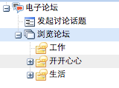
论坛管理员的功能导航
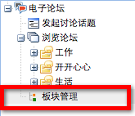
发起论坛话题
双击菜单中的“发起讨论话题”，或者点击论坛视图中的按钮，打开发帖窗口。
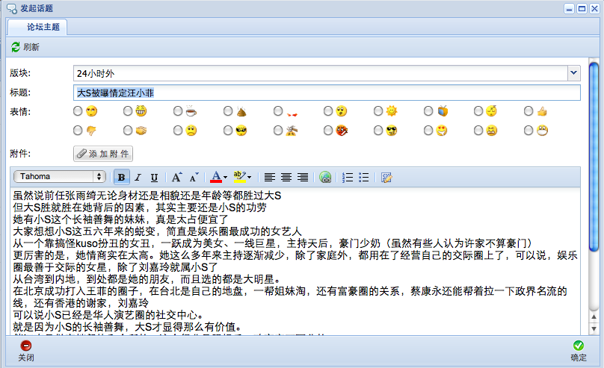
选择帖子要发布的版块，输入标题和帖子内容，点击确定发表帖子到版块中。
浏览论坛
在电子论坛中，用户可通过模块菜单中的菜单，按分类，按版块查看论坛的帖子。
浏览所有分类：
点击浏览论坛进入论坛列表（所有分类视图），在所有分类视图中，您可以查看到所有分类和分类下的所有版块。同时可以查看到每个版块中的最新贴和帖子总数量。您可以点击最新帖的标题，直接查看帖子的内容。

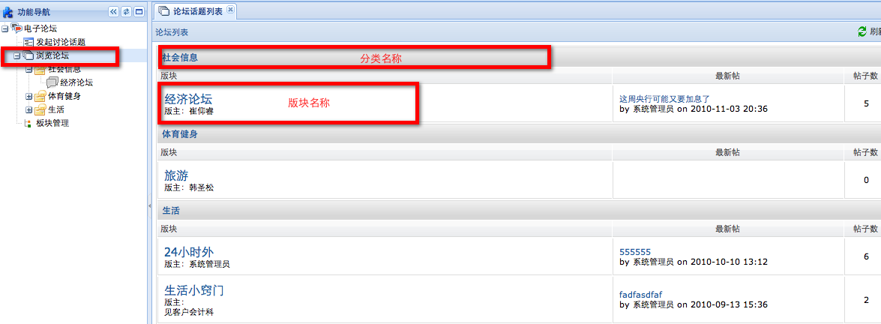
按分类浏览
点击菜单中的分类，或在所有分类视图中点击分类的名称，进入分类视图。在分类视图中，您可以查看到这个分类下的所有版块及每个版块中的最新贴和帖子总数量。您可以点击最新帖的标题，直接查看帖子的内容。

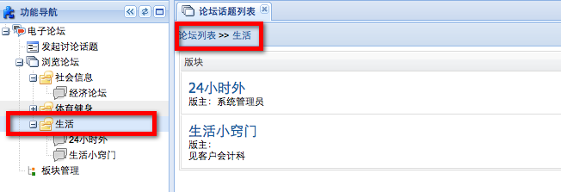
按版块浏览
点击菜单中的版块，或在所有分类视图或分类视图中点击版块的名称，进入版块视图。在版块视图中，您可以查看到版块中的所有帖子，帖子的回复数、查看数和最后回复。点击按钮，可以查看到本版中的所有精华贴；点击按钮，可以查看到本版中的所有帖子。在版块视图中，还可以输入查询条件，查询出本版中符合条件的帖子。

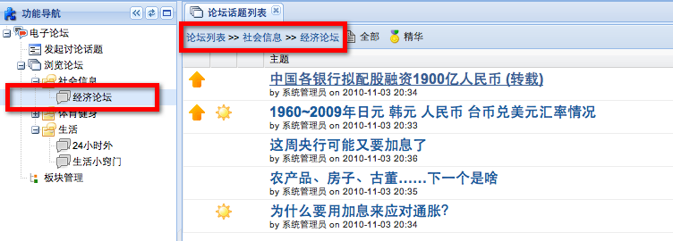
浏览贴子
在版块视图中，打开贴子的链接，查看贴子。您查看帖子时，可以回复帖子，引用回复帖子。

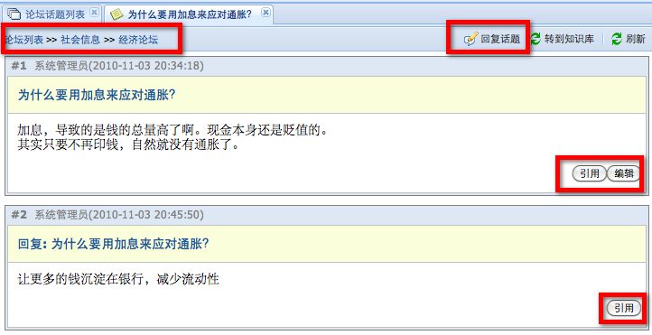
版块管理
在功能导航中双击“版块管理”，进入版块管理视图。在版块管理视图中可以查看到论坛的分类和分类下的版块。
点击按钮，系统弹出论坛版块分类窗口：
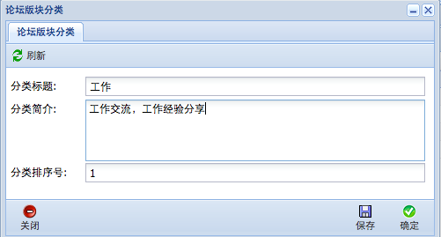
输入标题等基本信息，点击“保存”按钮完成论坛讨论区的创建。
点击按钮，系统弹出论坛版块窗口：
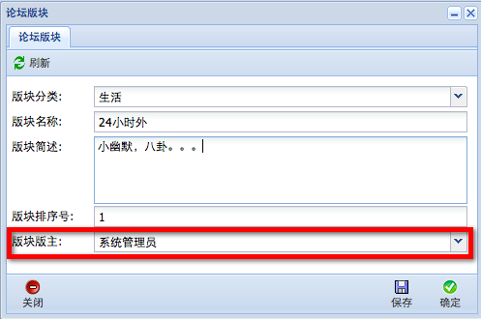
选择版块所属的分类，输入版块名称，设定版块版主，点击“保存”按钮完成论坛版块创建。
论坛版主
版主负责特定版块中帖子和回复的开启，关闭，帖子的加精和置顶。按版块浏览论坛帖子时，通过右键菜单可以实现以下功能的管理：
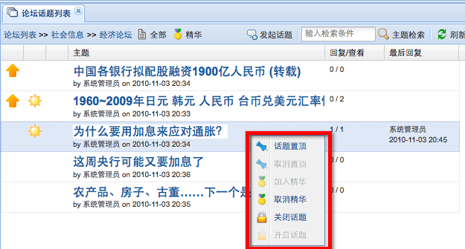
精华帖管理：版主可以将板块中的主题设置为精华帖，帖子前将出现加精标志。
帖子置顶管理：版主可以将帖子进行置顶操作，置顶后的帖子将一直位于主题列表的最上方。
关闭主题：版主可以对帖子进行关闭操作，被关闭的帖子将在主题的文字上加上删除线来标识，普通用户无法浏览已经关闭的帖子。
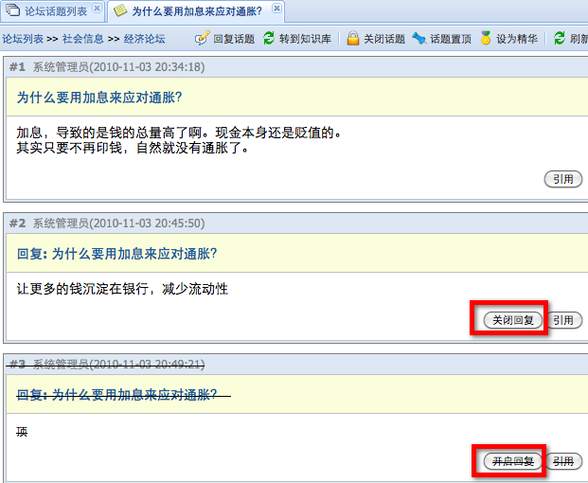
版主查看帖子时，可直接点击视图上的“关闭话题”，“话题置顶”和“设为精华”直接对贴子进行管理。版主直接点击回复上的“关闭回复”按钮，关闭回复。
关闭回复：版主可以关闭主题中的回复，被关闭的帖子将在主题的文字上加上删除线来标识 。普通用户无法浏览到被关闭的回复内容。

